Fecha: 11 de mayo de 2012
Boletín de prensa Nº 490
Inscripciones gratuitas en escuelas de formación musical
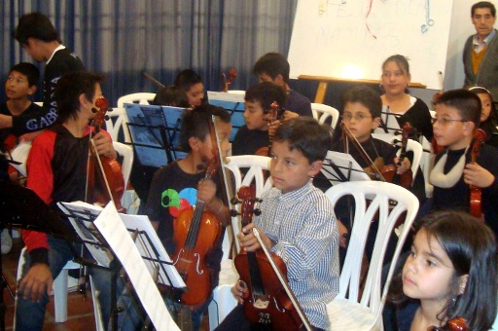
Niños y jóvenes de 7 y 14 años pertenecientes a Instituciones o Centros Educativos municipales, pueden forma parte de la Red de Escuelas de Formación Musical del Municipio de Pasto. Con motivo de los diez años de funcionamiento la Red ofrece matrículas gratuitas para que los inscritos puede desarrollar sus inquietudes y aficiones musicales.
Los integrantes de las Escuelas se proyectan hacia el exterior a través de actividades y Conciertos que generan tanto sus agrupaciones instrumentales, como sus intervenciones individuales, constituyéndose en un foco difusor de la cultura musical de la ciudad, informes en:
- Sede del Colegio Aurelio Arturo Barrio Pandiaco.
- Colegio Artemio Mendoza Barrio Corazón de Jesús.
- Sede Francisco de la Villota en Genoy.
- Escuelas de Formación Musical Sede Ciudad de Pasto, Ciudadela de pasto, Jardín Piloto barrio Tamasagra.
Club de lectura para los menores de los centros comerciales populares
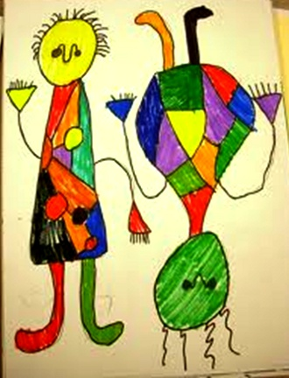
La Dirección de Espacio Público, con apoyo del Banco de la República, ha programado para los centros comerciales populares “El Club de Lectura de Arte Imágenes de Mil Colores”, con el fin de atraer a los niños y niñas, entre los 8 y los 14 años, a realizar actividades formativas que llevan al buen uso del tiempo libre.
El proyecto inició hoy en las instalaciones del Banco de la República beneficiando a un total de 53 de niños inscritos en todos los centros comerciales, en quienes se cultivará el hábito de la lectura.
Además el Banco de la República pondrá a disposición de los menores la sala de lectura infantil, para que los niños realicen sus tarea en un espacio donde integrarse con otros niños. También tendrán acceso a otros programas como la hora del cuento y el cine, espacios para la creatividad, el aprendizaje, la sensibilidad y el asombro.
Con estas conferencias la Alcaldía de pasto y La Secretaria de Tránsito y Transporte quieren generar consciencia ciudadana con respecto a la importancia que tiene un pronto cambio cultural dentro de la movilidad, la propuesta solo tiene un objetivo Salvar Vidas.
Segundo encuentro binacional del libro y la cultura
Destacados artistas, poetas, se unen en la Quinta Temporada de Letras y Segundo Encuentro Binacional del Libro y la Cultura, desde el Martes 15 al Sábado19 de mayo del 2012, la Universidad de Nariño será el escenario de talleres, conversatorios, exposiciones, conferencias y lanzamientos.
Una de las Actividades especiales programadas, es el Conversatorio de Poesía y Región liderada por Raúl Vallejo Corral, Embajador de Ecuador en Colombia en el Auditorio de la Cámara de Comercio de 6 pm -9 pm el 15 de mayo.
El acto protocolario de inauguración será realizado por Álvaro José Gomezjurado Secretario de Cultura del Municipio de Pasto.
Esta temporada de Letras, busca fomentar la lectura y la escritura en niños, jóvenes, y adultos, con espacios de encuentro alrededor de la palabra.
OEI abre convocatoria para cursos de formación a rectores y directivos
Con el propósito de cualificar y actualizar a los Rectores (as), Directivos (as) de los Establecimientos Educativos de Pasto, la Organización de Estados Iberoamericanos -OEI, tiene abierta la convocatoria para la inscripción a diferentes cursos de formación entre los que se encuentran:
- Curso Virtual sobre Relaciones Culturales Internacionales.
- Curso de dirección de Instituciones de Educación Técnico Profesional.
- Cursos Modulares en el Marco de la Especialización de TIC y Educación de la OEI.
- Curso de Formación Docente de TIC y Matemáticas.
- Curso de Artes y Tecnologías para Educar.
- Curso de Formación Docente de TIC y Educación Artística.
- Curso de Formación Docente de TIC y Ciencias Sociales.
- Curso de Formación Docente de TIC y Cultura Escrita.
- Posgrado Especialización en Entornos Virtuales de Aprendizaje.
- Curso de Especialización en Proyectos de Lectura y Biblioteca Escolar.
Si alguno de estos módulos es de su interés puede ingresar a la página de la OEI:
http://www.oei.es/cursosconvocados.php.
Alcaldía felicita a campeones de voleibol intercolegiado
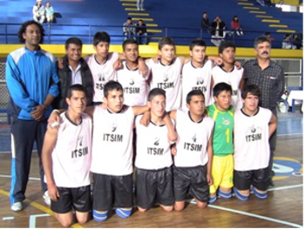
La Alcaldía de Pasto, a través de Pasto Deporte, felicita a las instituciones educativas que participaron en los Juegos Intercolegiados 2012 en la disciplina de voleibol, y especialmente a la Institución Educativa ITSIN, entidad que se coronó como campeón en las categorías infantil y junior en la rama masculina de este deporte.
Cuadro de Honor
Categoría Infantil | Categoría Junior
1. IEM ITSIN | 1. IEM ITSIN
2. IEM Ciudad de Pasto | 2. Ciudad de Pasto
3. IEM Ciudadela Educativa | 3. IEM Ciudadela Educativa
4. IEM Luis Eduardo Mora Osejo (LEMO) | 4. IEM Luis Eduardo Mora Osejo (LEMO)

Patinaje busca campeones
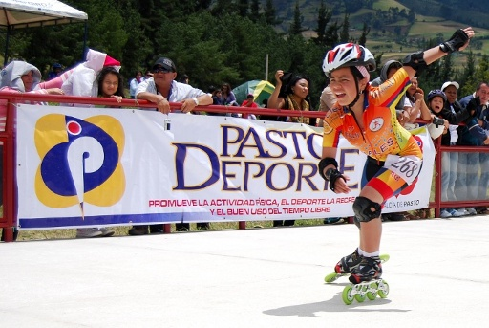
Este sábado después de las 9 de la mañana se cumplirá el Campeonato Intercolegiado de Velocidad que se desarrollará en el patinódromo de la Unidad Deportiva y Ambiental de Obonuco (UDRA).
En el certamen se realizarán competencias en las categorías infantil y juvenil. Las pruebas a desarrollarse son en Contrarreloj Individual y de Baterías.

Planeando igual Pasto nunca será Diferente

TIRSO BENAVIDES BENAVIDES
Jefe Oficina de Comunicación Social

